Hư

ớ

ng d

ẫ

n chung:

Thành ph

ầ

n IPv4:

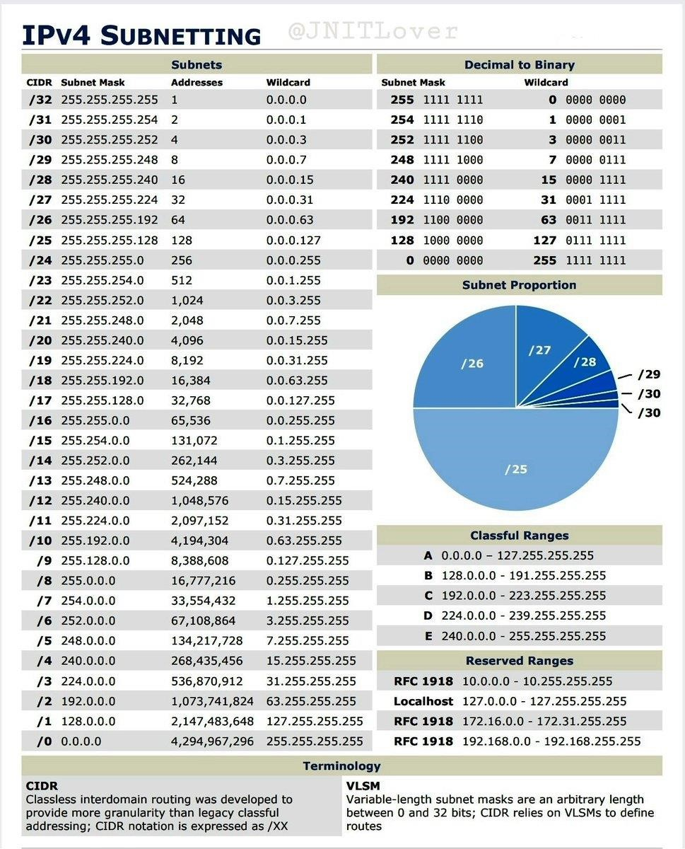

**Bài tập 4:**

**Số lượng địa chỉ host yêu cầu : 6**

**Địa chỉ mạng ban đầu: 126.0.0.0** Đây là địa chỉ lớp : A

Subnet Mask mặc định là : 255.0.0.0

Subnet Mask thỏa yêu cầu : 255.224.0.0

Tổng số lượng subnet tạo ra : 8

Tổng số lượng địa chỉ cho host tạo ra là :2097152

Tổng số lượng địa chỉ sử dụng được cho host là: 2097150

Số bit mượn từ subnet mask ban đầu là : 3

**Cách giải**

**Số lượng địa chỉ host yêu cầu : 6**

**Địa chỉ mạng ban đầu: 126.0.0.0**

Đây là địa chỉ lớp : A

Subnet Mask mặc định là : 255.0.0.0

Subnet Mask thỏa yêu cầu : **địa chỉ lớp + số mũ địa chỉ host yêu cầu**

**Lớp A = 8 + 2 mũ 3 =11 =>** /11 = 225.224.0.0 (11 số 1 <=> 32 – 11 =21 số 0)

Tổng số lượng subnet tạo ra : **2 mũ 3** = 8

Tổng số lượng địa chỉ cho host tạo ra là : **32 – 11 = 21** => 2 mũ 21 = 2097152

Tổng số lượng địa chỉ sử dụng được cho host là: **lấy tổng số lượng địa chỉ cho host tạo ra – 2** = 2097150

Số bit mượn từ subnet mask ban đầu là : lấy số mũ **2 mũ 3** => lấy 3

Lab4 bai 1

ftp 10.0.249.245

2112998

2112998

mkdir 2112998_LamQuangLinh_CTK45B

2112998_LamQuangLinh_CTK45B

pwd 2112998_LamQuangLinh_CTK45B

prompt

prompt

dir

<https://duc2008.wordpress.com/2008/09/28/lenh_ftp/>

ls

Đề thi ôn tập giữa kỳ

Câu 1:

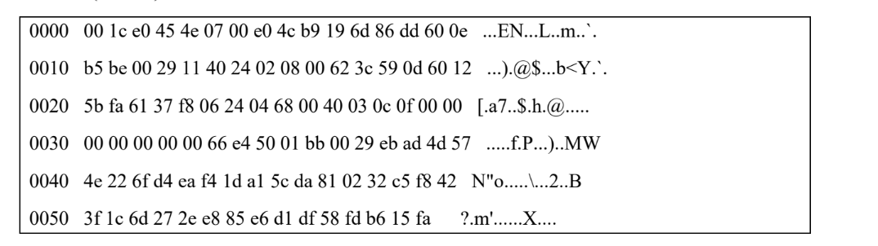

Địa chỉ MAC đích: 6 cặp đầu: 00 1c e0 45 4e 07

Địa chỉ MAC nguồn: 6 cặp đầu: 00 e0 4c b9 19 6d

Trường Type: 4 cái tiếp theo: 86 dd (IPv6)

Frame chứa giao thức TCP hay UDP? Vì sao?

F1 đổi calculator xong lấy 3 cái đầu

F0 còn lại

**Câu 2: (3 điểm) Một doanh nghiệp triển khai hạ tầng thiết bị mạng cần có nhu cầu sau:**

Số lượng mạng con yêu cầu: 750 Địa chỉ mạng ban đầu: 190.35.0.0

a. Đây là địa chỉ lớp: B

b. Subnet Mask mặc định là: 255.255.0.0

c. Subnet Mask thỏa yêu cầu: 255.255.255.192

d. Tổng số lượng subnet tạo ra: 1024

e. Tổng số lượng địa chỉ cho host tạo ra là: 64

f. Tổng số lượng địa chỉ sử dụng được cho host là: 62

g. Số bit mượn từ subnet mask ban đầu là: 10

h. Vùng của địa chỉ mạng thứ 15 là:

**số 14 xong bấm máy tính bấm vào DEC** => 1110

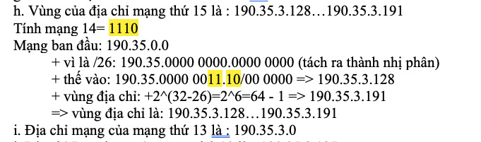

i. Địa chỉ mạng của mạng thứ 13 là:

j. Địa chỉ Broadcast của mạng thứ 10 là: **số 9 xong bấm máy tính bấm vào DEC** => 1001

190.35.0.0/26

190.35.0000 0010 0111 1111 => 190.35.2.127

k. Vùng địa chỉ gán được cho host của mạng thứ 6 là:

**1. Cho mạng 172.16.0.0, mượn số bit tương ứng cho số mạng trong mô hình sau.**

**9 host -> 9 bit = 2 mũ 4**

**172 => lớp B = 16**

**16 + 4 = /20**

**Lấy mạng thứ 10 của mạng ở trên chia VLSM cho mô hình mạng này.**

**Mạng thứ 10 lấy số 9**

**1 2 4 8 16 32 64 128**

**9 = 1 0 0 1**

**/20**

**128 64 32 16 8 4 2 1 = 128 192 224 240 248 252 254 255**

**/25 /26 /27 /28 /29 /30 /31 /32**

**172.16.1001 /0000. 0**

**172.16.144.0/20**

**/25= 255.255.255.128**

**100: 172.16.144.0 /25**

**80: 172.16.144.128/25**

**50: 172.16.145.0 /26**

**25: 172.16.145.64/27**

**6: 172.16.145.96/29**

**2: 172.16.145.104/30**

**2: 172.16.145.108/30**

**2:172.16.145.112/30**

**2:172.16.145.116/30**

**En**

**Conf t**

**Int Gig0/0/0**

**Ip add 172.16.144.1 255.255.255.128**

**No shut**